Na tohtoročnom 18. ročníku Medzinárodného veľtrhu elektrotechniky, elektroniky, energetiky a telekomunikácií ELOSSYS sa dňa 9.10.2012 na výstavisku EXPO CENTER v Trenčíne zúčastnili naši žiaci III. a IV. ročníka.

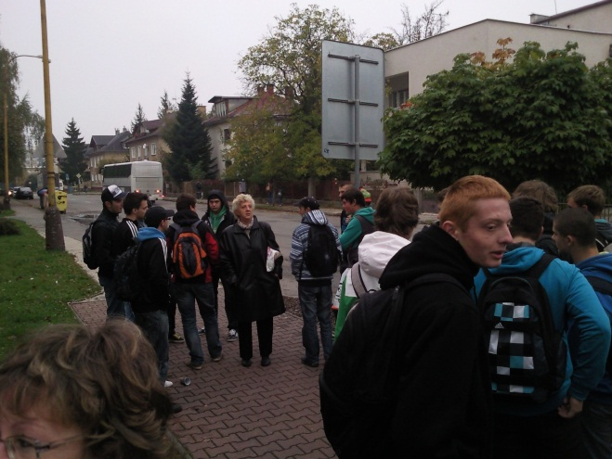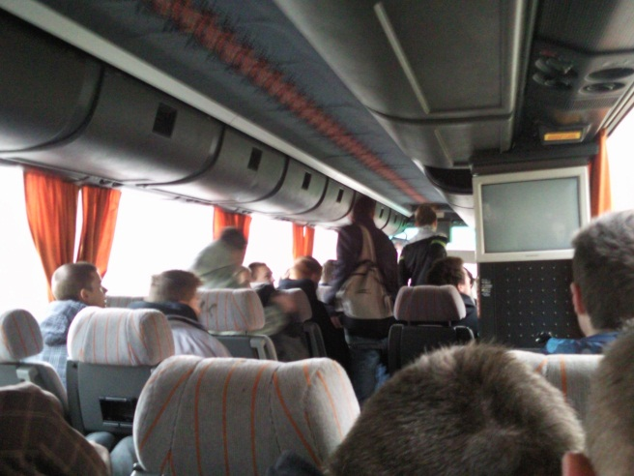
pred odchodom na ceste

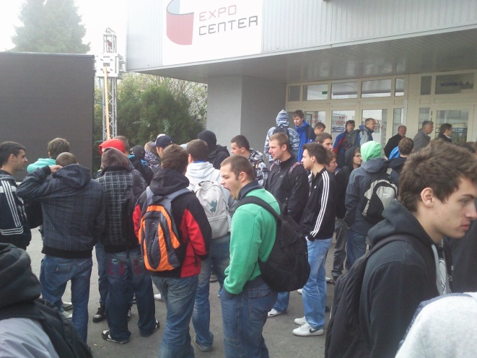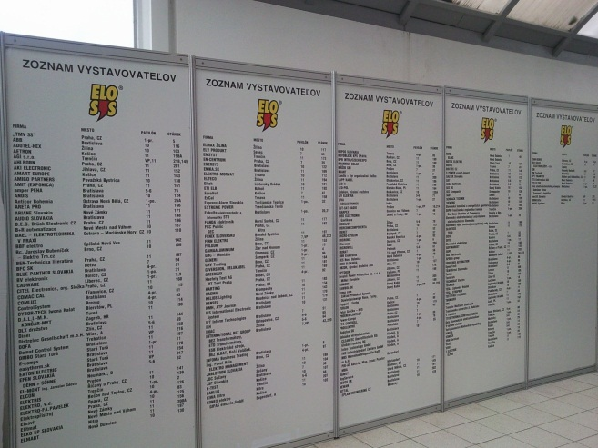
po príchode na výstavu, kde mnoho firiem prezentovalo
svoje produkty

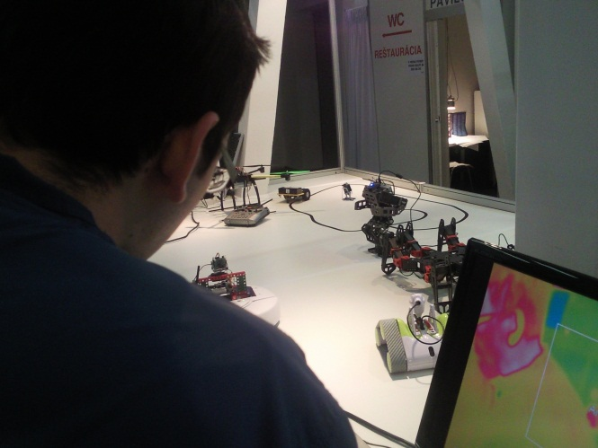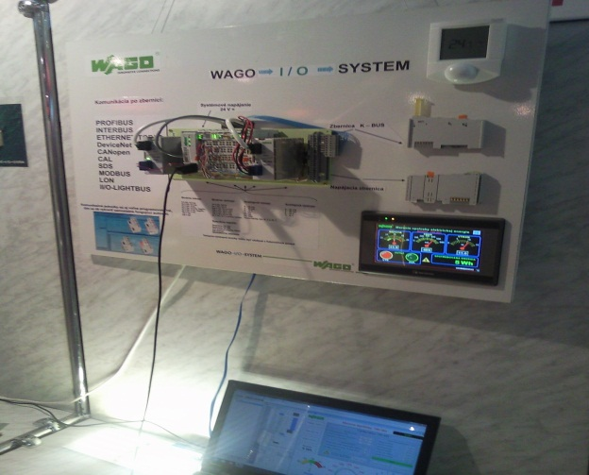
robotika niečo z automatizácie (PLC)

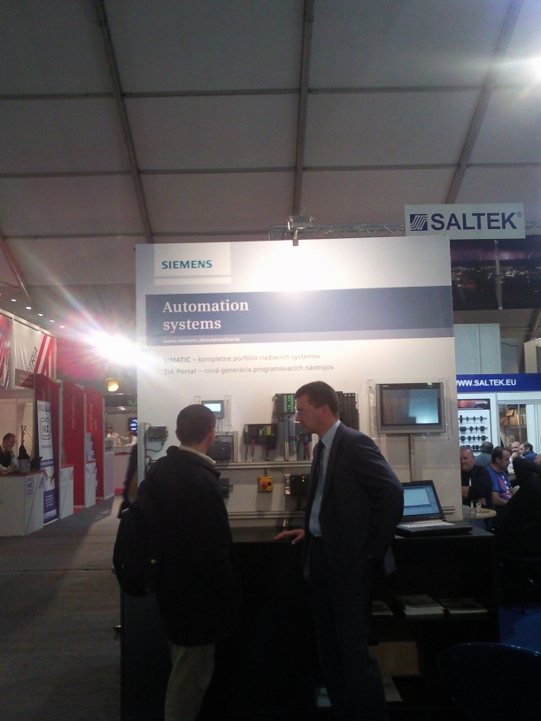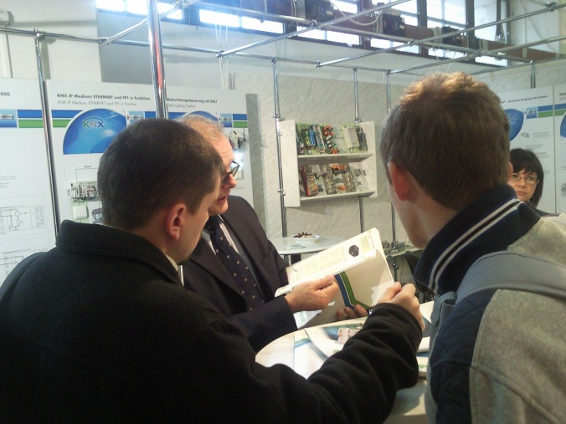
v družnej debate s riaditeľom Siemensu niektorí vedeli pútavo rozprávať o svojich
produktoch

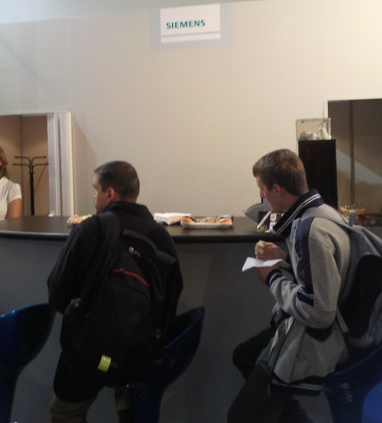
po nadobudnutí nových informácií
malé občerstvenie padlo vhod

Na veľtrhu sa konalo aj veľa súťaží, na ktorých sa dali získať hodnotné ceny. Jeden z našich žiakov vyhral termokameru, ďalší víkendový pobyt v Piešťanoch, ale i predplatné časopisu AUTOMA.

Text:/Milan Medvedík IV.MB/, Fotky:/Ondrej Hlaváč IV.MB/

